Административная работа по информатике
Вариант 1

- Выбери из списка название устройства:

1) Мышка
2) Микрофон
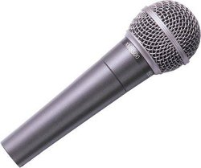
3) Наушники
4) Мышка
5) Клавиатура
6) Микрофон

- К какой группе относится это устройство?
- устройства вывода
- устройства ввода

- Выбери правильный ответ.
Лазерный диск является устройством ___________информации.
- ввода
- хранения
- вывода

- Какое устройство позволяет хранить информацию в компьютер?
1) клавиатура
2) монитор
3) жесткий диск
4) принтер
- Миша приготовил доклад для художественной школы, но у него нет сканера. Что Миша не сможет выполнить?
1) ввести текст доклада в компьютер
2) ввести рисунки в компьютер
3) вывести на бумагу (распечатать) доклад
4) услышать музыкальное сопровождение доклада
- Какое устройство используют для ввода звука в компьютер?
1) микрофон
2) мышь
3) клавиатура
4) принтер
- Какое из устройств компьютера не входит в состав системного блока?
А) Процессор Б) Дисковод С) ОЗУ Д) Сканер

- Закончите ряд ДИСКЕТА, КОМПАКТ-ДИСК, ФЛЕШКА
одним из слов из ниже указанных (по смыслу)
А) Клавиатура Б) Системный блок С) жесткий диск Д) Монитор

- Выберите верное утверждение.
Чтобы поменять раскладку клавиатуры с русской на английскую, надо
1) нажать Shif t
2) держать Shift во время ввода буквы
3) нажать Ctrl+Alt
4) нажать Alt+Shift
- Какое действие выполняет клавиша Home?
1) перемещает в начало или конец документа
2) стоящий перед курсором
3) следующее слово
4) предыдущее слово
- Каждой букве соответствует её порядковый номер в алфавите.
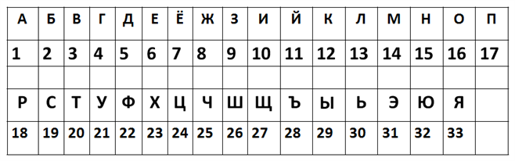
Расшифруй данное слово! (Слово пиши заглавными буквами.)

14−29−26−30

- Посмотри на таблицу кодировок некоторых букв русского алфавита и расшифруй слово, представленное в двоичных кодах.
А 0000 | Е 0101 | Н 1010
Б 0001 | И 0110 | О 1011
В 0010 | К 0111 | П 1100
Г 0011 | Л 1000 | У 1101
Д 0100 | М 1001 | Ч 1110
0111 1101 1100 1011 1010
Расшифрованное слово означает:
- успех,
- волю к победе;
- купон;
- Отчизну

- Даны координаты точек:

6;12)(4;11)(1;12)(4;13)(6;12)(8;13)(11;12)(8;11)(6;12)(7;10)(6;7)(5;10)(6;12)(5;14)(6;17)(7;14)(6;12)(10;8)(9;5)(13;12)(14;8)(13;10)(9;5)(8;2)
На координатной плоскости соедини по порядку данные точки (отрезком).
Что изображено на рисунке?
- яхта
- бабочка
- цветок
- утка
- самолёт

Ответы
- 2
- 2
- 2
- 3
- 2
- 1
- Д
- С
- 4
- 1
- Мышь
- Купон
- бабочка

